ΦΥΛΛΟ ΕΡΓΑΣΙΑΣ 6
Αναγνώριση και διαχωρισμός μεταβλητών από τις οποίες
εξαρτάται η άνωση

Ονοματεπώνυμο : __________________________________________ Τμήμα : ______
Ημερομηνία : ______________________

1. Συζητήστε στην ομάδα σας και απαντήστε στην ερώτηση: Αν βυθίσετε πλήρως, στο νερό, δύο αντικείμενα ίδιου όγκου και διαφορετικής μάζας θα δέχονται την ίδια άνωση; Να αιτιολογήσετε την επιλογή σας.
_______________________________________________________________________________________________________________________________________________________________________________________________________________________________________________________________________________________________________________________________________________________________
α. Συζητήστε και σχεδιάστε ένα πείραμα με τη βοήθεια του οποίου θα ελέγξετε αν η άνωση εξαρτάται από τη μάζα του αντικειμένου. Να περιγράψετε ή να ζωγραφίσετε το πείραμα ελέγχου που προτείνει η ομάδα σας.

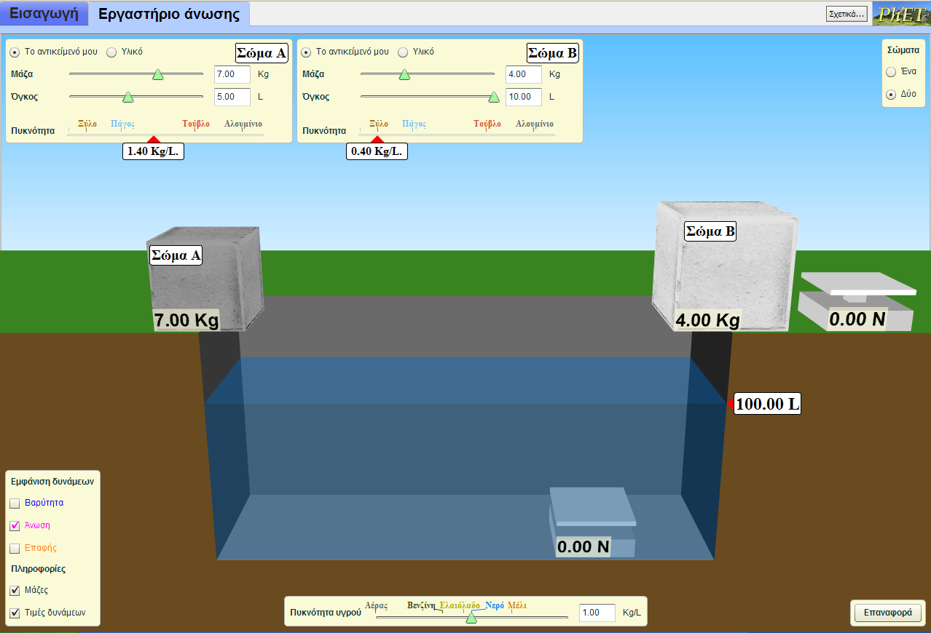
β. Ανοίξτε την προσομοίωση http://phet.colorado.edu/sims/density-and-buoyancy/buoyancy_el.html
γ. επιλέξτε την καρτέλα “Εργαστήριο Άνωσης”
δ. στο μενού “Σώματα” επιλέξτε “Δύο”
ε. Επιλέξτε για το Σώμα Α, “Το αντικείμενό μου” με
“Μάζα”: 7 kg και “Όγκος”: 2 L
στ. Επιλέξτε για το Σώμα Β, “Το αντικείμενό μου” με
“Μάζα”: 3 kg και “Όγκος”: 2 L
ζ. Επιλέξτε στο μενού “Εμφάνιση δυνάμεων” την “Άνωση”
η. Επιλέξτε στο μενού “Πληροφορίες” τις “Τιμές δυνάμεων”
θ. Τοποθετήστε τα δύο σώματα στο υγρό και σημειώστε τις δύο ενδείξεις για την άνωση στο κάθε σώμα.

Άνωση στο Σώμα Α : …………………………………………………………………………

Άνωση στο Σώμα Β : …………………………………………………………………………

ι. Τελικά, η πρόβλεψή σας στο αρχικό ερώτημα 1 επιβεβαιώθηκε; ……………………………

2. Συζητήστε στην ομάδα σας και απαντήστε στην ερώτηση: Αν βυθίσετε πλήρως, στο νερό, δύο αντικείμενα ίδιας μάζας και διαφορετικού όγκου θα δέχονται την ίδια άνωση; Να αιτιολογήσετε την επιλογή σας.
_______________________________________________________________________________________________________________________________________________________________________________________________________________________________________________________________________________________________________________________________________________________________

α. Συζητήστε και σχεδιάστε ένα πείραμα με τη βοήθεια του οποίου θα ελέγξετε αν η άνωση εξαρτάται από τον όγκο του αντικειμένου. Να περιγράψετε ή να ζωγραφίσετε το πείραμα ελέγχου που προτείνει η ομάδα σας.

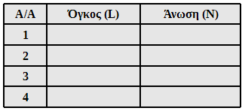
β. Επιστρέψτε στο “Εργαστήριο Άνωσης”
γ. Επιλέξτε για το Σώμα Α, “Το αντικείμενό μου” με
“Μάζα”: 7 kg και “Όγκος”: 4 L
δ. Επιλέξτε για το Σώμα Β, “Το αντικείμενό μου” με
“Μάζα”: 7 kg και “Όγκος”: 2 L
ε. Τοποθετήστε τα δύο σώματα στο υγρό και σημειώστε τις δύο ενδείξεις για την άνωση στο κάθε σώμα.
Άνωση στο Σώμα Α : …………………………………………………………………………
Άνωση στο Σώμα Β : …………………………………………………………………………
στ. Τελικά, η πρόβλεψή σας στο αρχικό ερώτημα 2 επιβεβαιώθηκε; ……………………………
ζ. Παρατηρείται κάποια αναλογία του μέτρου της άνωσης και του όγκου του σώματος; Επιβεβαιώστε το αλλάζοντας τον όγκο του Σώματος Α φροντίζοντας να μένει πάντα όλο βυθισμένο και συμπληρώνοντας τον παρακάτω πίνακα.
η. Συμπληρώστε τις τιμές του πίνακα στο παρακάτω διάγραμμα και σχεδιάστε την ευθεία που περνά από τα σημεία και την αρχή των αξόνων.


Α (Ν)
V (L)

